Тема: Технологические и манипуляционные свойства стоматологических цементов. Классификации по составу и назначению.
3. Цель: формирование у студентов основных представлений о составе, строении, свойствах и технологии применения материалов стоматологического назначения, а также о закономерностях изменений свойств материалов под влиянием физических, механических, химических и биологических факторов, связанных с условиями их применения в стоматологической практике.

4. Задачи:
Обучающая:
- Основные параметры для классификации стоматологических цементов
- Знать 5 классов цементов, отличающихся химическим составом.
- Знать 3 типа цементов в зависимости от их назначения.
Развивающая:
- Уметь применять классификацию стоматологических цементов
- Уметь пользоваться стоматологическими цементаим
Воспитывающая:
- Воспитывать профессиональную ответственность за свою будущую медицинскую деятельность.

5. Вопросы для рассмотрения:
- По каким основным параметрам классифицируют стоматологические цементы?
- Перечислите 5 классов цементов, отличающихся химическим составом.
- Перечислите 3 типа цементов в зависимости от их назначения.

6. Основные понятия темы.
1. Цемент - это порошкообразный материал, который, будучи замешан с определенным количеством воды, образует тесто, превращающееся через некоторое время на воздухе или в воде (гидравлический тип цементов) в твердое камневидное тело. Таким образом, классическим цементом является материал на водной основе, однако новые композиции стоматологического назначения, появившиеся относительно недавно, относят к цементам на основании их назначения, а не состава, поэтому понятие цемента в стоматологии стало более широким и не столь строгим.
Цементы классифицируют по химическому составу, способу твердения и назначению
2,3,
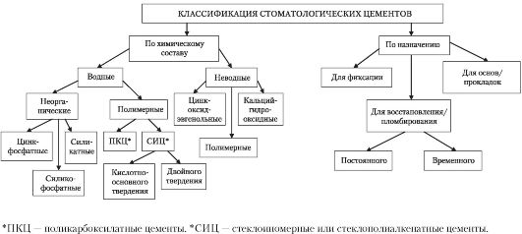
Хронокарта занятия:
№  п/п | Этапы и содержание занятия | Используемые методы и формы (в т.ч., интерактивные) | Время
1  1.1  1.2  1.3 | Организационный момент.  Объявление темы, цели занятия.  Оценка готовности аудитории, оборудования и студентов.  Краткая характеристика этапов и содержания работы студентов на занятии. | Традиционный метод. | 5 минут
2 | Входной контроль знаний, умений и навыков студентов (контрольные вопросы, тесты) | Фронтальный опрос | 25 минут
3 | Отработка студентами практических умений и навыков:  - постановка диагноза;  - лечение острого очагового пульпита;  - составление отчетной документации. | Репродуктивный метод, специальные упражнения, ролевые игры, | 135  минут
4 | Заключительная часть занятия:  Обобщение, выводы по теме.  Оценка работы студентов на занятии.  Домашнее задание. | Традиционный, коллективный способ оценки работы студентов. | 15  минут

Форма организации занятия: практикум.

Средства обучения:
- дидактические: раздаточный материал с тестами, чистые медицинские карточки.
- материально-технические: стоматологические установки, стоматологический инструментарий, стоматологические материалы, мультимедийный проектор.

